AIDE MEMOIRE FICHE CALCULS ET LECTURES DE PROPORTIONS

La proportion s’exprimée en pourcentage .
Il s’agit de mesurer une part par rapoort à un total, un sous ensemble par rapport à un total et de l’exprimer en %
Exemples : la proportion de filles dans une classe, la part des jeunes parmi les chômeurs, le taux de chômage…
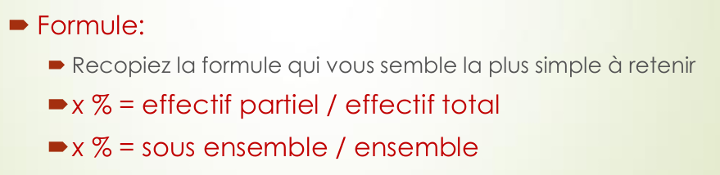
Remarque : Une différence entre deux proportions en pourcentage s’exprime en points, et non en pourcentage.
Lecture : Sii le taux de chômage passe de 10 % de la population active à 8 %, on dit qu’il a baissé de 2 points (de pourcentage).
EXERCICE :

Calculez le % de filles et de garçons dans la classe et faites une phrase d’interprétation de votre résultat

Autre Exercice :

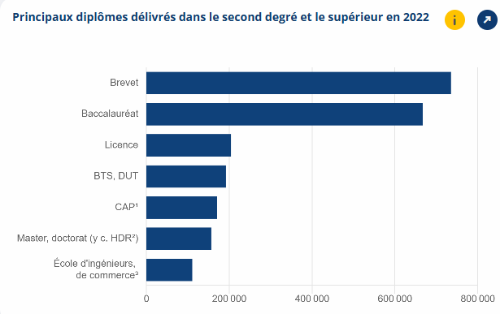
Insee Tableau de bord de l’Economie Française 2025, DEPP, SIES

Remarque : Il est possible de calculer la part ou proportion (en%) du nombre de CAP délivrés dans le second degré et le supérieur en 2022 par rapport au total des diplômes délivrés.
Nombre de CAP délivrés en 2022 : 170 679 diplômes

Nombre de diplômes délivrés en 2022 : 7349990 brevets délivrés + 666 840 baccalauréat délivrés + 204403 licences délivrées + 191552 BTS, DUT délivrés +
170679 CAP délivrés +156228 Master, doctorat délivrés + 110625 diplômes d’Ecoles d’ingénieurs et de commerce = Un total de diplômes délivrés en 2022 qui correspond à 8 849 317 millions

D’après la formule : PART (NOMBRE PARTIEL DE DIPLOMES DELIVRES / TOTAL DES DIPLOMES DELIVRES X 100

Le nombre de CAP délivrés en 2022 représente ( 170 670 / 8 849 317 X 100) SOIT 19,28 % du total des diplômes délivrés.

